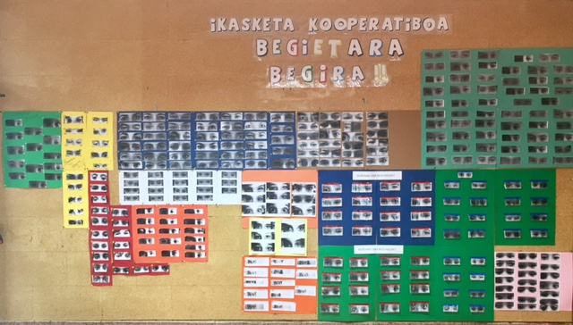
Begietara begira
Inguruan eta hain gertu ditugun lagunak, oharkabean igarotzen zaizkigun horiek, benetan ezagutzea lortu dugu ikasketa kooperatiboaren bitartez.

Asmatuko al zenuke gelako laguna, irakaslea, garbitzailea ezagutzea soilik bere begiei erreparatua? Ezinezkoa dirudiena egi bihurtu dugu Barañaingo Alaitz ikastetxean. Eskolako begi pare bakoitzari bere izena jartzea.
Proiektu eder honetan murgiltzeko ikasketa kooperatiboak eman zigun aukera. Gela bakoitzean norbere begiei atera genien argazkia eta denak elkarrekin jarri genituen paretan. Horrela konturatu ginen begi guztiak direla ezberdinak, bakoitza bat eta bakarra den bezala, baina elkarrekin jarrita talde anitz bateratua osatzen dugula. Eta argazkietako begi-pare bakoitza norena zen jakitea lortu genuen jolasaren bitartez.
Begi marroiak, urdinak, beltzak, txikiak, handiak. Poza, tristura, bizitasuna, nekea edota ilusioa adierazten dutenak. Iris guztiak ikuskatzen ikasi genuen ondokoaren begirada eta ikuspegia ezagutzen eta ulertzen.
Ziklo bakoitzean errepikatu genuen ariketa, begiez osatutako panel berriak ikastetxeko pasabidetan jarrita. Azkenik, eskolako begi guztien argazkiak itsasi genituen Alaitz-eko atarian. Denok hartu genuen parte: atezainek, gurasoek, irakasleek, ikasleek, garbitzaileek. Begien mosaiko erraldoia eraiki genuen, Alaitz ikastetxeko familia handiaren erakusgarri.
Zirrara berezia eragiten zuen eskolan sartu eta hainbeste begi zuri so ikusteak. Baina harridura are handiagoa izan zen ikasleek begi horiek guztiak norenak ziren asmatzeko gai zirela baieztatzeak. Bestelako helburuak ere bazituen gure proiektuak: ikasle bakoitzak fitxatan idatzi behar zuen begi bakoitza nori zegokion eta jokuak bultzada berezia eman zien idazten ikasten ari zirenei. Irakurtzen ikasteko garaian dauden Haur Hezkuntzako ikasleei begien atzean idatzi genien izena, eta horrela azkar ezagutu zuten gelakoen izen bakoitzaren grafia.
Dibertigarriena, nolanahi, egun horietan ikastetxean piztu zen jakinmina eta ilusioa izan zen. Ikusmina funtsean, ikastetxeko kideak ezagutzeko grina. Patio ordutan ere ikasleen taldeak ikus zenitzakeen bere kasa proiektuan lanean eta fitxak osatzen. Barregarria berriz, gurasoen erreakzioaz ohartzea, paretan haien buruaren edo seme-alaben begiak identifikatzeko gai ez zirenean. Ordurako klasekideek beraiek baino hobeto ezagutzen zuten begirada bakoitza!!
Hezkuntza komunitatearen arteko elkar ekintza, konfidantza eta kohesioa lortzeko proiektua izan da. Bide batez, behaketa kritikoa garatu, ikaskide eta lankideekin dugun harremana sendotu eta denon arteko euskarazko elkarrizketak bultzatzeko balio izan duena. Asko ikasten baita begietara begira.

